Halmonitorozás a Dunán: halványfoltú küllők és csupasztorkú gébek sokadalma a folyóban
Idén is lezajlott a halállomány összetételének tudományos szempontú vizsgálata a Duna főágában. Az eredmények szerint a dunai halállománya változatos és jó általános egészségi állapotban van. A mélységi mederben a védett halványfoltú küllő és az idegenhonos csupasztorkú géb fordult elő a legnagyobb egyedszámban, míg a parti zónában a csupasztorkú géb mellett a szélhajtó küsz egyedszáma volt magas.
A HUN-REN Ökológiai Kutatóközpont Vízi Ökológiai Intézetének munkatársai közcélú monitorozási programjuk keretében, a Duna-Dráva Nemzeti Park Igazgatóság, valamint a HUN-REN Állatorvostudományi Kutatóintézet közreműködésével Gönyűnél, Nyergesújfalunál, Sződligetnél, Kisapostagnál, Paksnál, valamint Mohácsnál végzetek kutatóhalászatokat. Helyszínenként két élettérben, a part menti zónában, valamint a parttól távoli mélységi mederben gyűjtöttek adatokat.
A szakemberek összesen 34 halfajt azonosítottak. A mélységi mederből fogott halak fajszáma, a korábbi évek megfigyelésihez hasonlóan alacsonyabb volt (21 faj) mint a part menti élettérből fogott halaké (33 faj). A mélységi mederben a védett halványfoltú küllő és az idegenhonos csupasztorkú géb fordult elő a legnagyobb egyedszámban. A parti zónában a csupasztorkú géb mellett a szélhajtó küsz egyedszáma volt magas.
„Az idei felmérés legkedvezőbb tapasztalata, hogy Gönyűnél és Nyergesújfalunál a védett és hosszú időn át eltűntnek gondolt botos kölönte újabb példányai kerültek elő” – közölték Sály Péter és munkatársai.
Ugyancsak kedvező eredmény, hogy Mohácsnál kecsegéket és törpecsíkokat is fogtak a kutatók. A balin és a fokozottan védett német bucó fiatal egyedeinek megszokotthoz képesti nagyobb mennyisége pedig arra utal, hogy az idei év kedvező volt e fajok szaporodásához. Váratlan fogásnak számított a paksi part közelében a pettyes busa, ugyanis a busa fajok jellemzően a parttól távol eső nyílt víz felsőbb, illetve vízközti rétegeiben tartózkodnak.
A fogott halak egy részénél a halpenész jelenlétét is vizsgálták a kutatók.
„A halpenész egy másodlagos kórokozó, melynek hiányából, vagy jelenlétéből következtetni lehet a halak általános egészségi állapotára” – tájékoztatott Eszterbauer Edit és munkatársai.
Az előfordulási adatok alapján azonban úgy tűnik, hogy a halpenész jellemzően ritka előfordulású a dunai halállományban: 27 egyedből csupán egyetlen példánynál találtak pozitív mintát.
Sajtókapcsolat:
- Torda Júlia, kommunikációs vezető
- kommunikacio@hun-ren.hu
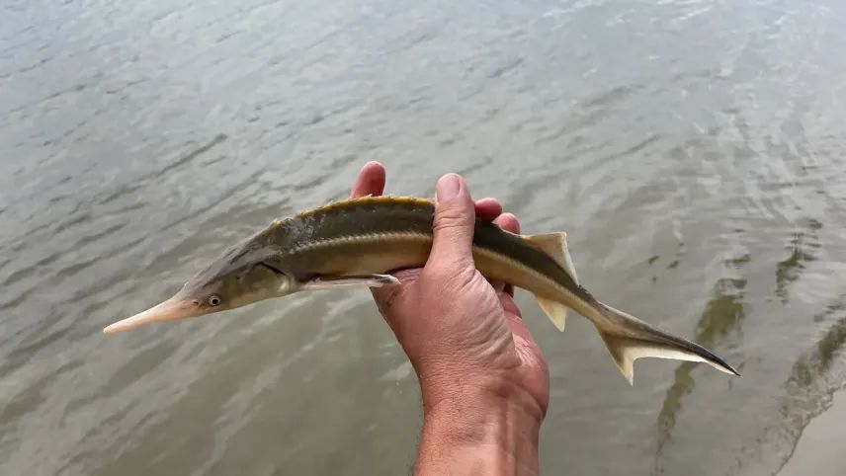 | © Fotó: Szalóky Zoltán
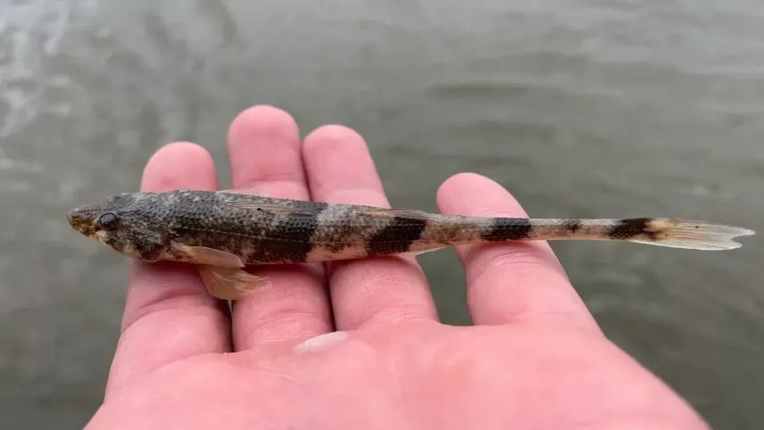 | © Fotó: Szalóky Zoltán
Eredeti tartalom: HUN-REN Magyar Kutatási Hálózat
Továbbította: Helló Sajtó! Üzleti Sajtószolgálat
Ez a sajtóközlemény a következő linken érhető el:

